Федеральное государственное образовательное учреждение высшего образования
«Саратовский государственный технический университет
имени Гагарина Ю.А.»

Практическая работа №5
по дисциплине «Основы кибернетики».

Исследование типовых звеньев
систем автоматического управления

10 вариант

Выполнил: Тебякин А.Д.
ФТИ гр. бПМИН-31
Проверил: Степанов М.Ф.
доктор технических наук,
доцент кафедры РТ

Саратов 2017
Цель работы: изучить влияние изменения параметров типовых звеньев САУ на их переходные характеристики и получить навыки исследования САУ методом математического моделирования на ЭВМ.
Теоретическая справка:
Пространство состояний - это метрическое пространство, каждый элемент которого полностью определяет состояние рассматриваемой системы (процесса).
Состояние динамической системы описывается совокупностью физических переменных, характеризующих поведение системы в будущем, при условии, если известно состояние в исходный момент времени и известно приложенное к системе воздействие.

Постановка задачи
Даны передаточные функции типовых звеньев САУ:
- 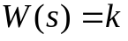 - идеальное усилительное звено;
-  - интегрирующее звено;
- 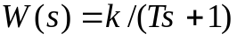 - апериодическое звено;
- 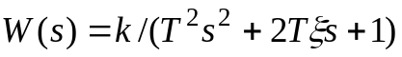 - колебательное звено.
Требуется:

1. Варьируя параметры звеньев в заданных пределах, определить методом математического моделирования на ЭВМ их переходные характеристики c использованием математического инструментария MatLab.
2. Описать полученные переходные процессы с помощью количественных показателей качества, проанализировать их изменение при варьировании параметров типовых звеньев.

Ход работы.
- Найти аналитическое решение экстремальной задачи с использованием принципа Лагранжа.
Решение.
- - идеальное усилительное звено
k=10, 20, 40.
Текст программы в Приложении 1.
Графики переходных характеристик системы, описывающихся
передаточными функциями w, u, v представлены на Рис.1а, 1б,1в.
Протокол выполнения:
Transfer function:
10
Transfer function:
20
Transfer function:
40
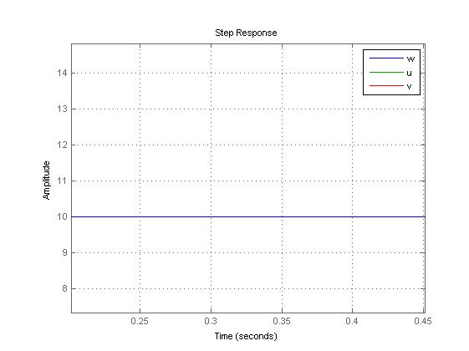
Рис. 1а График переходной характеристики системы, описывающейся передаточной функцией w.
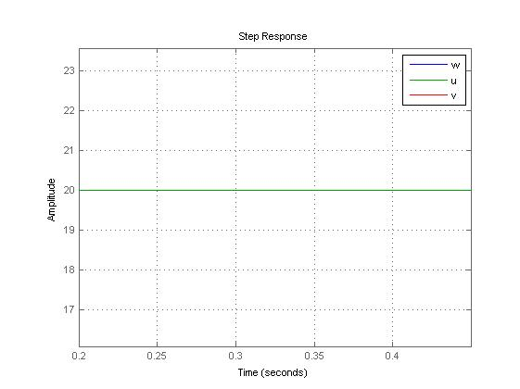
Рис. 1б График переходной характеристики системы, описывающейся передаточной функцией u.

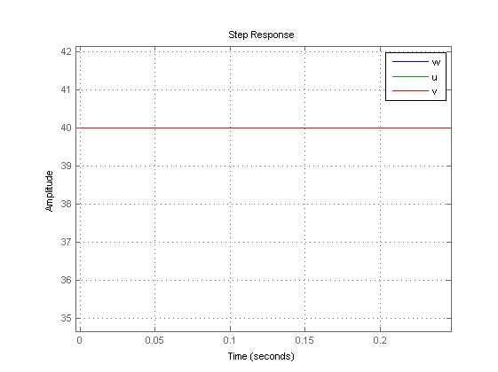
Рис. 1в График переходной характеристики системы, описывающейся передаточной функцией v.

1)h_{устw}=0 2) h_{устu}=0 3) h_{устv}=0
t_{pw}=0 t_{pu}=0 t_{pv}=0
σ_{w}=0 σ_{u}=0 σ_{v}=0

Перерегулирования нет, значит последующие параметры тоже равны 0.
- - интегрирующее звено
k=10, 20, 40.
Текст программы в Приложении 2.
Графики переходных характеристик системы, описывающихся
передаточными функциями w,u,v представлены на Рис.2.
Протокол выполнения:
Transfer function:
10
--
s
Transfer function:
20
--
s
Transfer function:
40
--
s
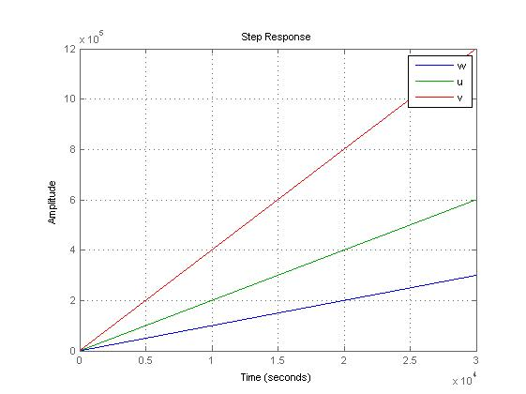
Рис.2 График переходных характеристик системы, описывающихся
передаточными функциями w,u,v.
1)t_{pw}=0 2)t_{pu}=0; 3) t_{pv}=0;
σ_{w}=0; σ_{u}=0; σ_{v}=0.
Время переходного процесса нет, установившегося значения нет, перерегулирования нет. Чем больше k , тем больше угол наклона.

- - апериодическое звено
k=10; T=10, 20, 40.
Текст программы в Приложении 3.
Графики переходных характеристик системы, описывающихся
передаточными функциями w,u,v представлены на Рис.3.

Протокол выполнения:
Transfer function:
10
--------
10 s + 1
Transfer function:
10
--------
20 s + 1
Transfer function:
10
--------
40 s + 1
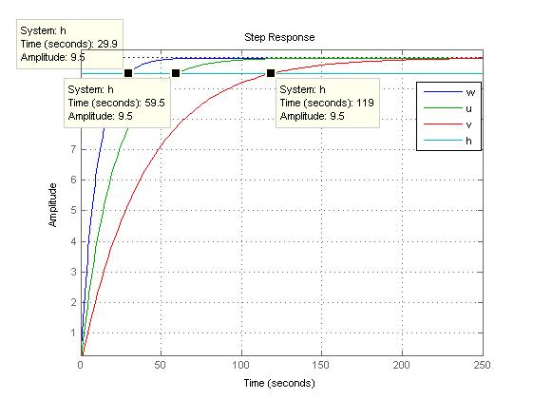
Рис.3 График переходных характеристик системы, описывающихся передаточными функциями w,v,u.

Для w Для u Для v
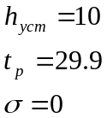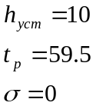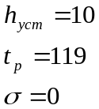

Время переходного процесса увеличивается при увеличении Т, установившееся значение одинаковое, перерегулирования нет.
- - колебательное звено
k=10; T=10, 20, 40.
Текст программы в Приложении 4.
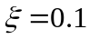
Графики переходных характеристик системы, описывающихся
передаточными функциями w, u, v, представлены на Рис. 4а, 4б, 4в.
Определение 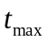показано на Рис.4а, 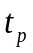на Рис.4б, на Рис.4в.
Протокол выполнения:
Transfer function:
10
-----------------
100 s^2 + 2 s + 1
Transfer function:
10
-----------------
400 s^2 + 4 s + 1
Transfer function:
10
------------------
1600 s^2 + 8 s + 1
hmax =17.2916
Sigma =72.9156
Hmax1 =17.2916
Hmax2 =13.8738
psi =1.8823
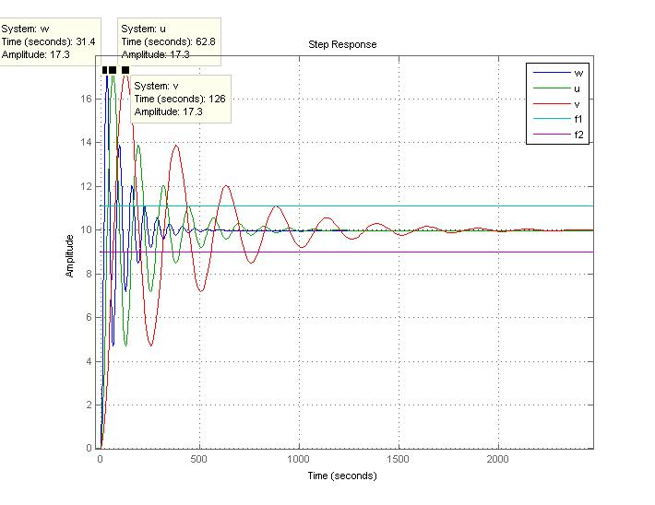
Рис. 1а. График переходных характеристик системы, описывающихся передаточными функциями w,u,v с точками первого максимума.

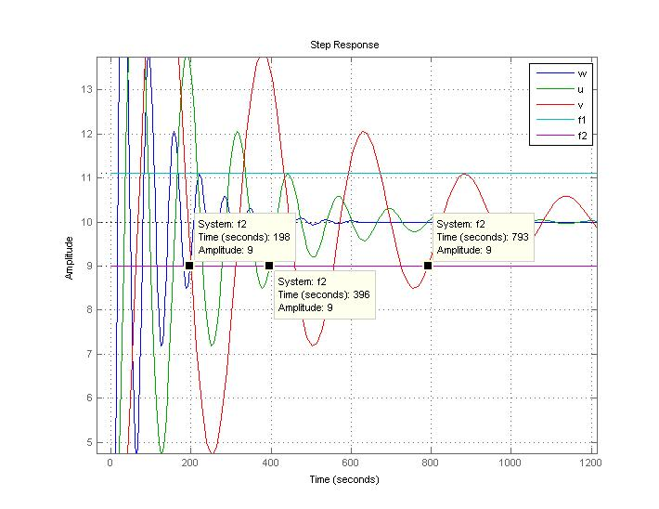
Рис.4б. График переходных характеристик системы, описывающихся передаточными функциями w,u,v с точками 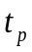

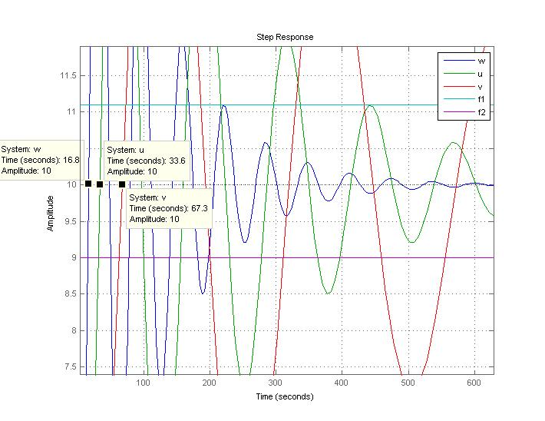
Рис. 4в. График переходных характеристик системы, описывающихся передаточными функциями w,u,v с точками
Для w: Для u: Для v:
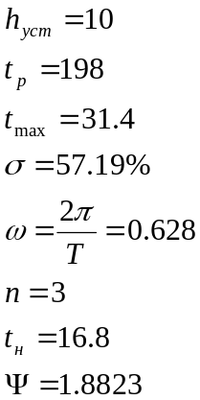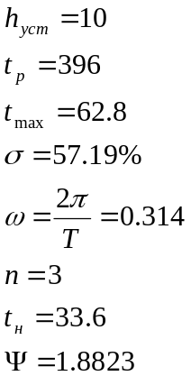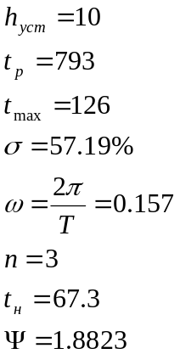
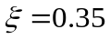
Текст программы в Приложении 5.
Графики переходных характеристик системы, описывающихся передаточными функциями w,u,v представлены на Рис. 5а, 5б, 5в.
Определение показано на Рис.5а, на Рис.5б, на Рис.5в

Протокол выполнения:
Transfer function:
10
-----------------
100 s^2 + 7 s + 1
Transfer function:
10
------------------
400 s^2 + 14 s + 1
Transfer function:
10
-------------------
1600 s^2 + 28 s + 1
hmax =13.0869
Sigma =18.9721
Hmax1 =13.0869
Hmax2 =10.2955
psi =10.4456
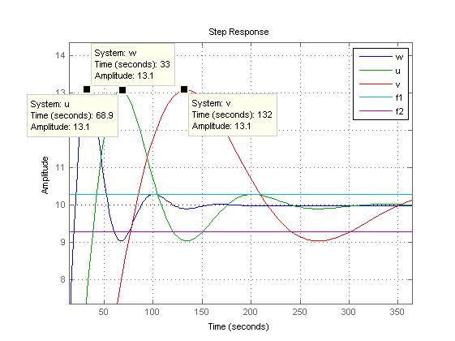
Рис. 5а. График переходных характеристик системы, описывающихся передаточными функциями w,u,v с точками первого максимума.
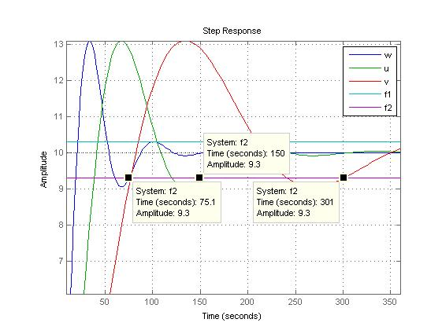
Рис.5б. График переходных характеристик системы, описывающихся передаточными функциями w,u,v с точками
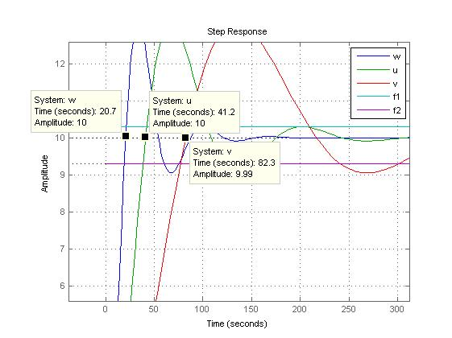
Рис. 5в. График переходных характеристик системы, описывающихся передаточными функциями w,u,v с точками
Для w: Для u: Для v:
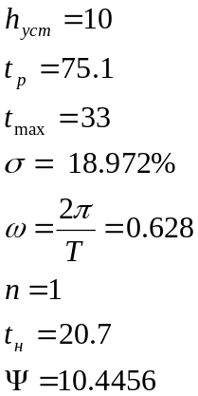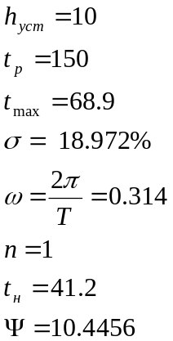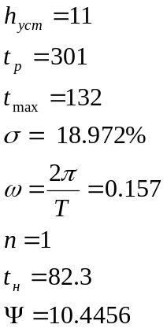
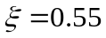
Текст программы в Приложении 6.
Графики переходных характеристик системы, описывающихся передаточными функциями w,u,v, представлены на Рис. 6а, 6б, 6в.
Определение показано на Рис.6а, на Рис.6б, на Рис.6в

Протокол выполнения:
Transfer function:
10
------------------
100 s^2 + 11 s + 1
Transfer function:
10
------------------
400 s^2 + 22 s + 1
Transfer function:
10
-------------------
1600 s^2 + 44 s + 1
hmax =11.2621
Sigma =12.6212
Hmax1 =11.2621
Hmax2 =10.0182
psi =69.3889
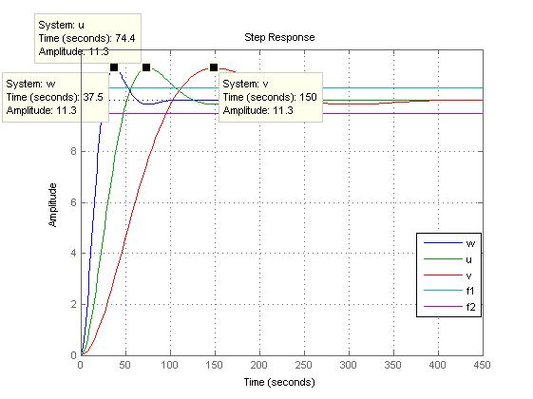
Рис. 6а. График переходных характеристик системы, описывающихся передаточными функциями w,u,v с точками первого максимума.
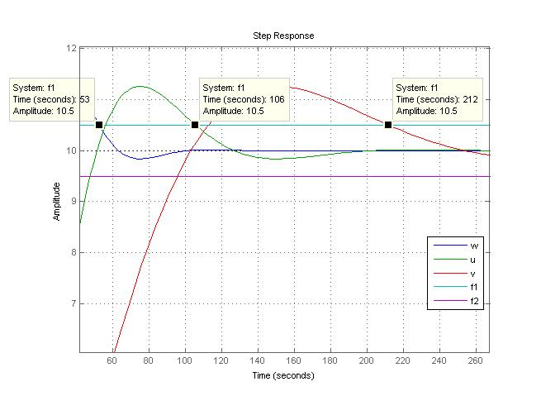
Рис.6б. График переходных характеристик системы, описывающихся передаточными функциями w,u,v с точками
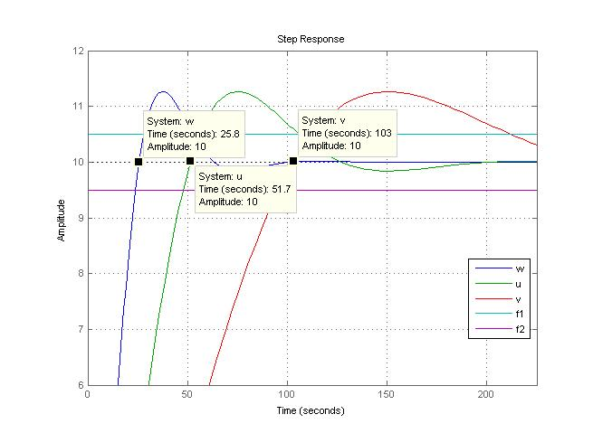
Рис. 6в. График переходных характеристик системы, описывающихся передаточными функциями w,u,v с точками 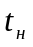
Для w: Для u: Для v:
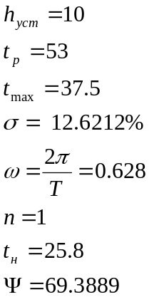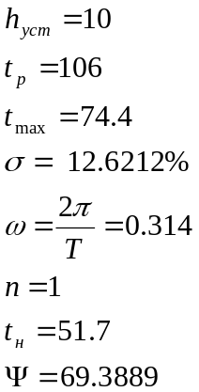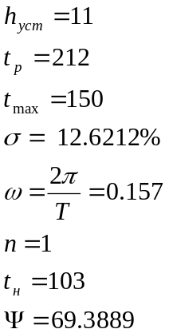
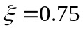
Текст программы в Приложении 7.
Графики переходных характеристик системы, описывающихся передаточными функциями w,u,v, представлены на Рис. 7а, 7б, 7в.
Определение показано на Рис.7а, на Рис.7б, на Рис.7в.

Протокол выполнения:
Transfer function:
10
------------------
100 s^2 + 14 s + 1
Transfer function:
10
------------------
400 s^2 + 28 s + 1
Transfer function:
10
-------------------
1600 s^2 + 56 s + 1
hmax =10.4598
Sigma =4.5976
Hmax1 =10.4598
Hmax2 =9.9905
psi = -48.2995
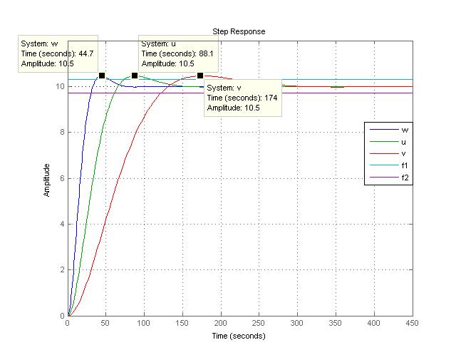
Рис. 7а. График переходных характеристик системы, описывающихся передаточными функциями w,u,v с точками первого максимума
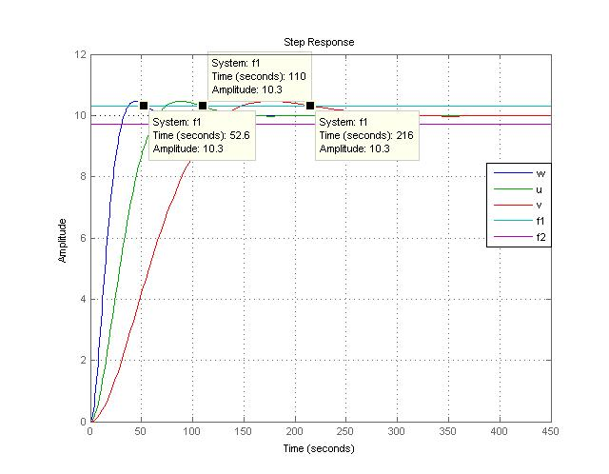
Рис.7б. График переходных характеристик системы, описывающихся передаточными функциями w,u,v с точками
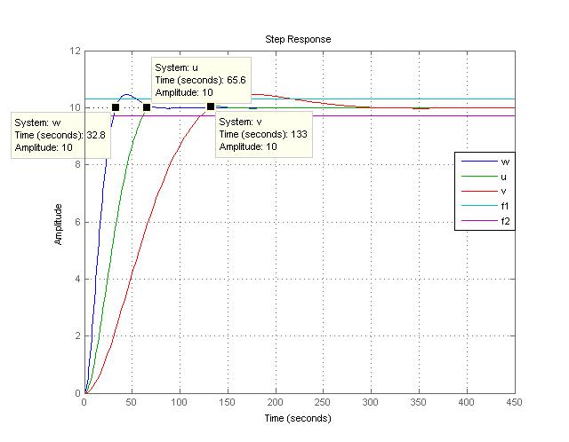
Рис.7в. График переходных характеристик системы, описывающихся передаточными функциями w,u,v с точками
Для w: Для u: Для v:
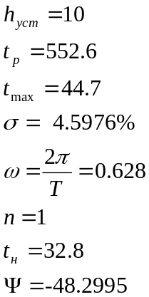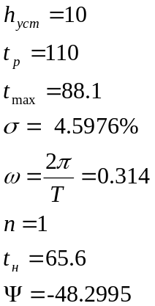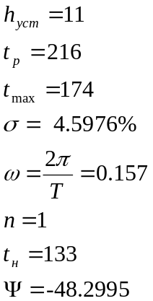
Время переходного процесса меняется, установившееся значение постоянно, перерегулирование уменьшается с ростом.

- Описать полученные переходные процессы с помощью количественных показателей качества, проанализировать их изменение при варьировании параметров типовых звеньев.

Ход работы
- - идеальное усилительное звено
k = 10, 20, 40.
Для k = 10 график представлен на Рис. 8а.
Для k = 20 график представлен на Рис. 8б.
Для k = 40 график представлен на Рис. 8в.
Сводный график ЛФХ и ЛАХ на Рис. 8г.
Текст программы в Приложении 8.
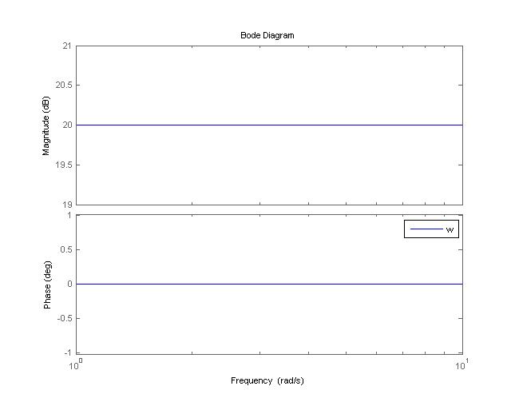
Рис. 8а. Графики ЛФХ и ЛАХ для k=10
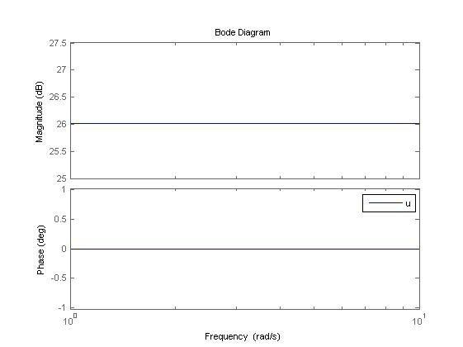.
Рис. 8б. Графики ЛФХ и ЛАХ для k=20.
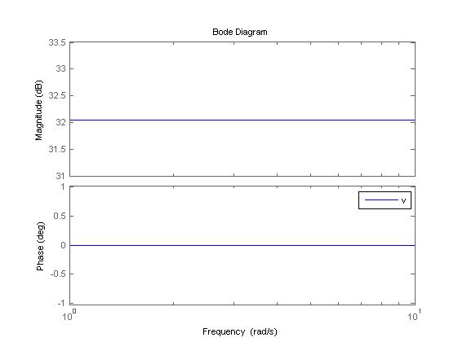
Рис. 8в. Графики ЛФХ и ЛАХ для k=40
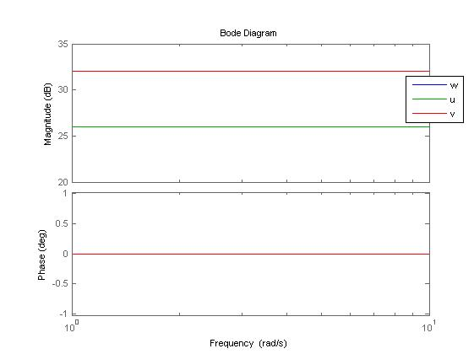.
Рис. 8г. Сводный график ЛФХ и ЛАХ.
Бесконечная полоса пропускания, сигнал на входе проходит на выход без изменения, фаза равна 0.

- - интегрирующее звено
k = 10, 20, 40.
Для k = 10 график представлен на Рис. 9а.
Для k = 20 график представлен на Рис. 9б.
Для k = 40 график представлен на Рис. 9в.
Сводный ЛФХ и ЛАХ график на Рис. 9г.
Текст программы в Приложении 9.
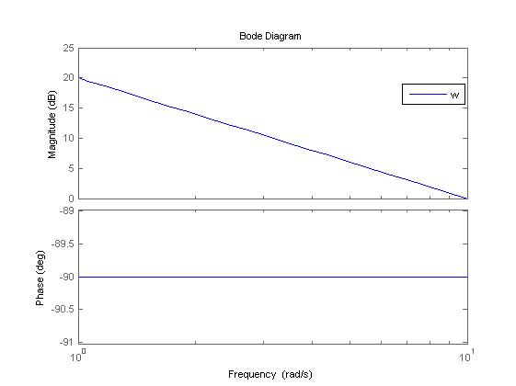
Рис. 9а. Графики ЛФХ и ЛАХ для k=10.
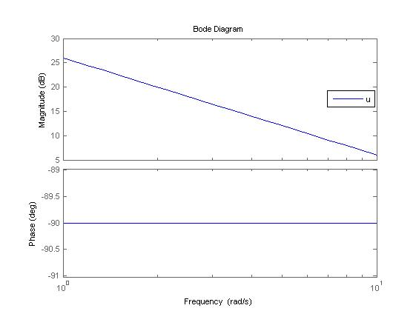
Рис. 9б. Графики ЛФХ и ЛАХ для k=20.
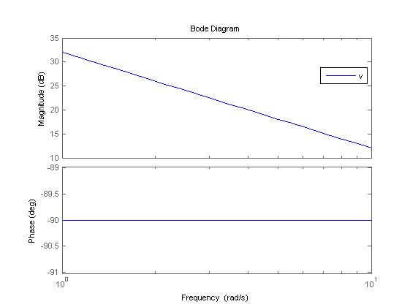
Рис. 9в. Графики ЛФХ и ЛАХ для k=40.
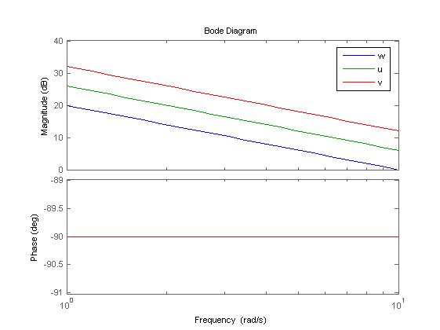
Рис. 9г. Сводный график ЛФХ и ЛАХ.
Фаза равна -90. Полоса пропускания уменьшается, сигнал подаваемый на вход отличается от выходного сигнала на коэффициент пропорциональности k (0<k<1).
- - апериодическое звено
k=10; T=10, 20, 40.
Для T = 10 график представлен на Рис. 10а.
Для T = 20 график представлен на Рис. 10б.
Для T = 40 график представлен на Рис. 10в.
Сводный ЛФХ и ЛАХ график на Рис. 10г.
Текст программы в Приложении 10.
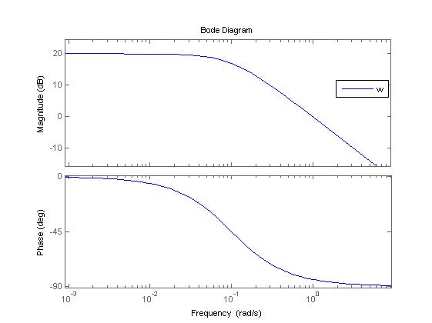
Рис. 10а. Графики ЛФХ и ЛАХ для T=10.
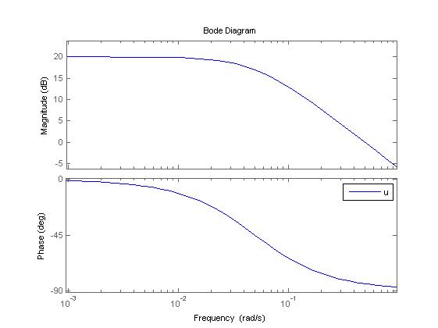
Рис. 10б. Графики ЛФХ и ЛАХ для T=20.
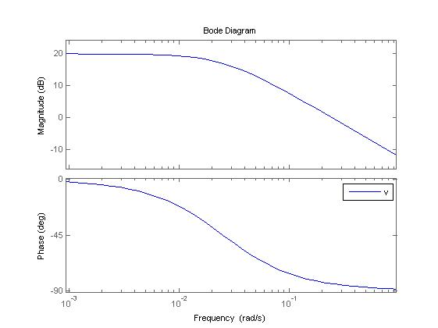
Рис. 10в. Графики ЛФХ и ЛАХ для T=40.
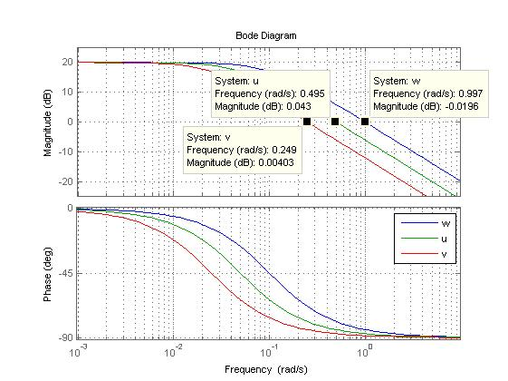
Рис. 10г. Сводный график ЛФХ и ЛАХ.
В начальный момент времени частота остается постоянной 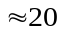. Фаза в первоначальный момент равна 0 уменьшаясь со временем до -90 по типу параболы вида 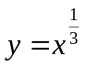. Полоса пропускания уменьшается, сигнал, подаваемый на вход, отличается от выходного сигнала на коэффициент пропорциональности k (0<k<1). Частота среза 0.997, 0.495, 0.249 соответственно. Система неустойчива.

- - колебательное звено
k=10; T=10, 20, 40.
Для T = 10 график представлен на Рис. 11а,12а,13а,14а.
Для T = 20 график представлен на Рис. 11б, 12б,13б,14б.
Для T = 40 график представлен на Рис. 11в, 12в,13в,14в.
Сводный график на Рис. 11г, 12г,13г,14г.

Текст программы в Приложении 11.
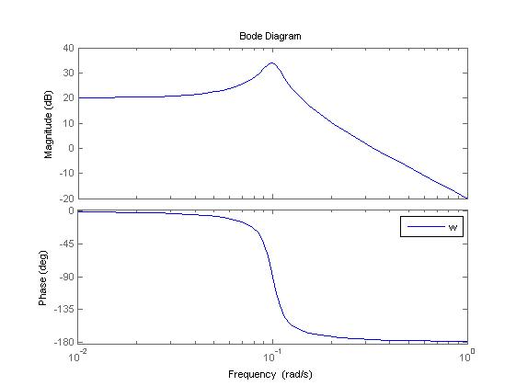
Рис. 11а. Графики ЛФХ и ЛАХ для T=10.
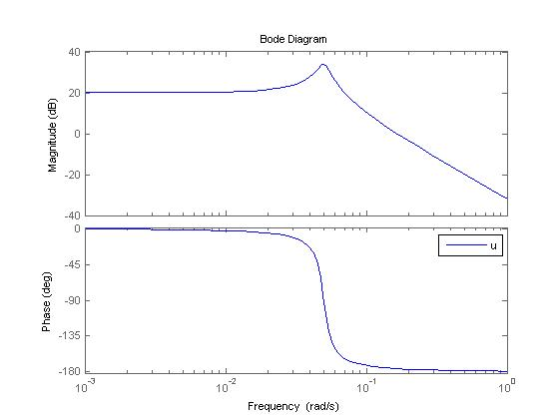
Рис. 11б. Графики ЛФХ и ЛАХ для T=20.

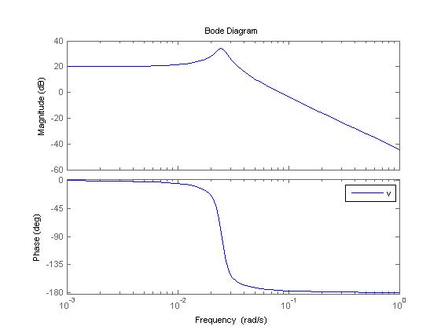
Рис. 11в. Графики ЛФХ и ЛАХ для T=40.
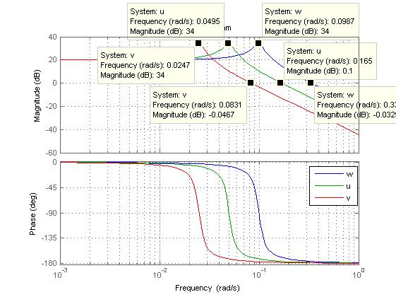
Рис. 11г. Сводный график ЛФХ и ЛАХ.
В начальный момент времени частота остается постоянной . Фаза в первоначальный момент равна 0 уменьшаясь со временем до -180. Полоса пропускания уменьшается и имеет скачок при частоте в 34 Дцб принимающей значения 0.0987, 0.0495, 0.0247. Частота среза 0.332, 0.165, 0.0831 соответственно. Система неустойчива.

Текст программы в Приложении 12.

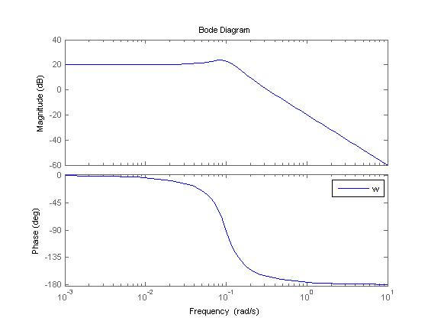
Рис. 12а. Графики ЛФХ и ЛАХ для T=10.
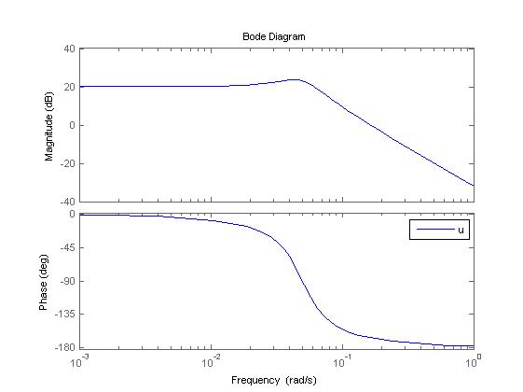
Рис. 12б. Графики ЛФХ и ЛАХ для T=20.
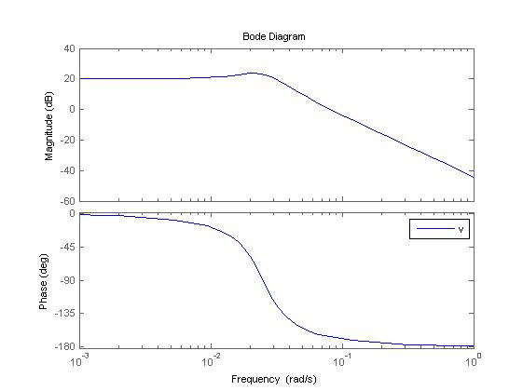
Рис. 12в. Графики ЛФХ и ЛАХ для T=40.
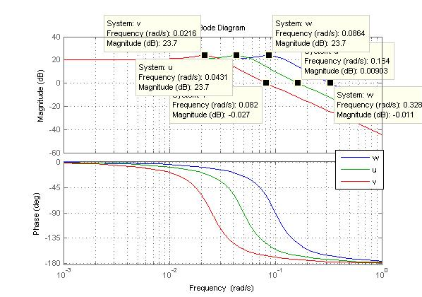
Рис. 12г. Сводный график ЛФХ и ЛАХ.
В начальный момент времени частота остается постоянной . Фаза в первоначальный момент равна 0 уменьшаясь со временем до -180. Полоса пропускания уменьшается и имеет скачок при частоте в 23.7 Дцб принимающей значения 0.0864, 0.0431, 0.0216. Частота среза 0.328, 0.164, 0.082 соответственно. Система неустойчива.

Текст программы в Приложении 13.
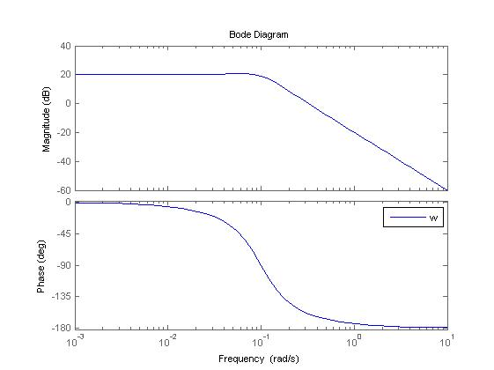
Рис. 14а. Графики ЛФХ и ЛАХ для T=10.
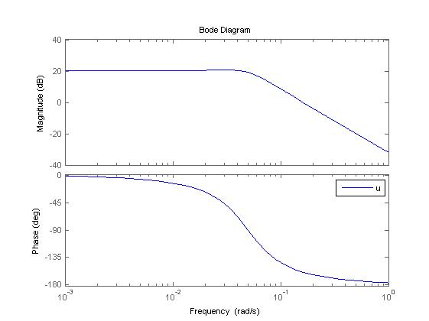
Рис. 14б. Графики ЛФХ и ЛАХ для T=20.
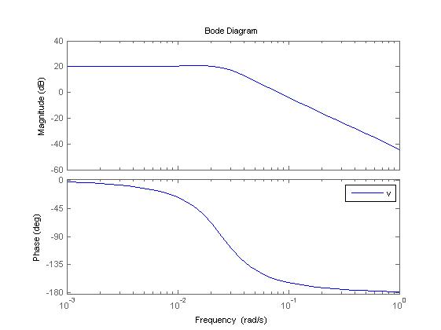
Рис. 14в. Графики ЛФХ и ЛАХ для T=40.
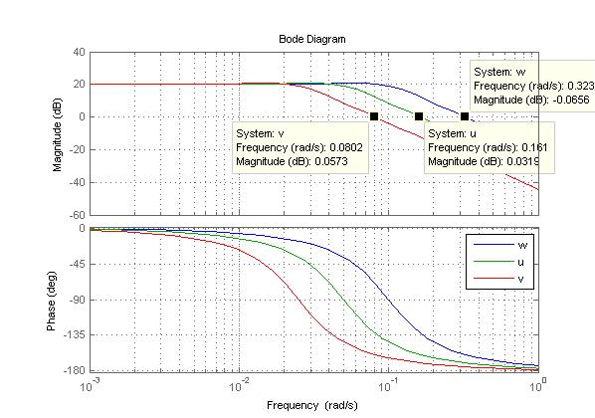
Рис. 14г. Сводный график ЛФХ и ЛАХ.
В начальный момент времени частота остается постоянной . Фаза в первоначальный момент равна 0 уменьшаясь со временем до -180. Полоса пропускания уменьшается, сигнал, подаваемый на вход, отличается от выходного сигнала на коэффициент пропорциональности k (0<k<1). Частота среза 0.323, 0.161, 0.0802 соответственно. Система неустойчива.
Полученные результаты
В задании 1 определены переходные характеристики звеньев и описаны полученные переходные характеристики.
В задании 2 построены графики ЛАХ и ЛФХ при различных параметрах типовых звеньев.

Вывод
Выполнив данную лабораторную работу, мы изучили влияние изменения параметров типовых звеньев САУ на их переходные характеристики и исследовали САУ методом математического моделирования на ЭВМ, а так же построили ЛАХ и ЛФК методом типовых звеньев.

Приложение 1
Программа для идеального усилительного звена
clc
clear all
w=tf([10],[ 1])
u=tf([20],[ 1])
v=tf([40],[ 1])
[x,t]=step(w)
plot(x,t)
grid
min(t)
[y,t]=step(u)
plot(y,t)
grid
min(t)
[z,t]=step(v)
plot(z,t)
grid
min(t)
step(w,u,v)
grid

Приложение 2
Программа для интегрирующего звена
clc
clear all
w=tf([10],[0 1 0])
u=tf([20],[0 1 0])
v=tf([40],[0 1 0])
[t,x]=step(w)
plot(x,t)
grid
min(t)
[t,y]=step(u)
plot(y,t)
grid
min(t)
[t,z]=step(v)
plot(z,t)
grid
min(t)
step(w,u,v)
grid

Приложение 3
Программа для апериодического звена
clc
clear all
w=tf([10],[0 10 1])
u=tf([10],[0 20 1])
v=tf([10],[0 40 1])
h=tf([95],[10])
[t,x]=step(w)
plot(x,t)
grid
min(t)
[t,y]=step(u)
plot(y,t)
grid
min(t)
[t,z]=step(v)
plot(z,t)
grid
min(t)
step(w,u,v,h)
grid

Приложение 4

Программа для колебательного звена с
clc
clear all
w=tf([10],[100 2 1])
u=tf([10],[400 4 1])
v=tf([10],[1600 8 1])
f1=tf([110],[10])
f2=tf([90],[10])
[t,x]=step(w)
plot(x,t)
grid
min(t)
[t,y]=step(u)
plot(y,t)
grid
min(t)
[t,z]=step(v)
plot(z,t)
grid
min(t)
step(w,u,v)
grid
step(w,u,v,f1,f2)
grid
hmax=max(t)
Sigma=((hmax-10)/10)*100
k=int16(1);
H=[t]
Hmax1=H(1);
for i=k:length(H)
if H(i)>Hmax1
Hmax1=H(i);
Imax=i;
end;
end;
k=Imax+1;
Hmin=H(k);
for i=k:length(H)
if H(i)<Hmin
Hmin=H(i);
Imin=i;
end;
end;
k=Imin+1;
Hmax2=H(k);
for i=k:length(H)
if H(i)>Hmax2
Hmax2=H(i);
end;
end;
Hmax1
Hmax2
psi=(Hmax1-10)/(Hmax2-10)

Приложение 5
Программа для колебательного звена с
clc
clear all
w=tf([10],[100 7 1])
u=tf([10],[400 14 1])
v=tf([10],[1600 28 1])
f1=tf([103],[10])
f2=tf([93],[10])
[t,x]=step(w)
plot(x,t)
grid
min(t)
[t,y]=step(u)
plot(y,t)
grid
min(t)
[t,z]=step(v)
plot(z,t)
grid
min(t)
step(w,u,v)
grid
step(w,u,v,f1,f2)
grid
hmax=max(t)
Sigma=((hmax-10)/10)*100
k=int16(1);
H=[t]
Hmax1=H(1);
for i=k:length(H)
if H(i)>Hmax1
Hmax1=H(i);
Imax=i;
end;
end;
k=Imax+1;
Hmin=H(k);
for i=k:length(H)
if H(i)<Hmin
Hmin=H(i);
Imin=i;
end;
end;
k=Imin+1;
Hmax2=H(k);
for i=k:length(H)
if H(i)>Hmax2
Hmax2=H(i);
end;
end;
Hmax1
Hmax2
psi=(Hmax1-10)/(Hmax2-10)

Приложение 6
Программа для колебательного звена с

clc
clear all
w=tf([10],[100 11 1])
u=tf([10],[400 22 1])
v=tf([10],[1600 44 1])
f1=tf([105],[10])
f2=tf([95],[10])
[t,x]=step(w)
plot(x,t)
grid
min(t)
[t,y]=step(u)
plot(y,t)
grid
min(t)
[t,z]=step(v)
plot(z,t)
grid
min(t)
step(w,u,v)
grid
step(w,u,v,f1,f2)
grid
hmax=max(t)
Sigma=((hmax-10)/10)*100
k=int16(1);
H=[t]
Hmax1=H(1);
for i=k:length(H)
if H(i)>Hmax1
Hmax1=H(i);
Imax=i;
end;
end;
k=Imax+1;
Hmin=H(k);
for i=k:length(H)
if H(i)<Hmin
Hmin=H(i);
Imin=i;
end;
end;
k=Imin+1;
Hmax2=H(k);
for i=k:length(H)
if H(i)>Hmax2
Hmax2=H(i);
end;
end;
Hmax1
Hmax2
psi=(Hmax1-10)/(Hmax2-10)

Приложение 7

Программа для колебательного звена с 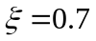
clc
clear all
w=tf([10],[100 14 1])
u=tf([10],[400 28 1])
v=tf([10],[1600 56 1])
f1=tf([103],[10])
f2=tf([97],[10])
[t,x]=step(w)
plot(x,t)
grid
min(t)
[t,y]=step(u)
plot(y,t)
grid
min(t)
[t,z]=step(v)
plot(z,t)
grid
min(t)
step(w,u,v)
grid
step(w,u,v,f1,f2)
grid
hmax=max(t)
Sigma=((hmax-10)/10)*100
k=int16(1);
H=[t]
Hmax1=H(1);
for i=k:length(H)
if H(i)>Hmax1
Hmax1=H(i);
Imax=i;
end;
end;
k=Imax+1;
Hmin=H(k);
for i=k:length(H)
if H(i)<Hmin
Hmin=H(i);
Imin=i;
end;
end;
k=Imin+1;
Hmax2=H(k);
for i=k:length(H)
if H(i)>Hmax2
Hmax2=H(i);
end;
end;
Hmax1
Hmax2
psi=(Hmax1-10)/(Hmax2-10)

Приложение 8
Программа определения ЛФХ и ЛАХ для идеального усилительного звена.

clc
clear all
w=tf([10],[1])
u=tf([20],[1])
v=tf([40],[1])
figure(1)
bode(w)
figure(2)
bode(u)
figure(3)
bode(v)
figure(4)
bode(w,u,v)

Приложение 9
Программа определения ЛФХ и ЛАХ для интегрирующего звена.

clc
clear all
w=tf([10],[0 1 0])
u=tf([20],[0 1 0])
v=tf([40],[0 1 0])
figure(1)
bode(w)
figure(2)
bode(u)
figure(3)
bode(v)
figure(4)
bode(w,u,v)

Приложение 10
Программа определения ЛФХ и ЛАХ для апериодического звена

clc
clear all
w=tf([10],[0 10 1])
u=tf([10],[0 20 1])
v=tf([10],[0 40 1])
figure(1)
bode(w)
figure(2)
bode(u)
figure(3)
bode(v)
figure(4)
bode(w,u,v)
grid

Приложение 11
Программа определения ЛФХ и ЛАХ для колебательного звена с .

clc
clear all
w=tf([10],[100 2 1])
u=tf([10],[400 4 1])
v=tf([10],[1600 8 1])
figure(1)
bode(w)
figure(2)
bode(u)
figure(3)
bode(v)
figure(4)
bode(w,u,v)
grid

Приложение 12
Программа определения ЛФХ и ЛАХ для колебательного звена с

clc
clear all
w=tf([10],[100 7 1])
u=tf([10],[400 14 1])
v=tf([10],[1600 28 1])
figure(1)
bode(w)
figure(2)
bode(u)
figure(3)
bode(v)
figure(4)
bode(w,u,v)
grid

Приложение 13
Программа определения ЛФХ и ЛАХ для колебательного звена с .

clc
clear all
w=tf([10],[100 11 1])
u=tf([10],[400 22 1])
v=tf([10],[1600 44 1])
figure(1)
bode(w)
figure(2)
bode(u)
figure(3)
bode(v)
figure(4)
bode(w,u,v)
grid

Приложение 14
Программа определения ЛФХ и ЛАХ для колебательного звена с 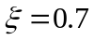

clc
clear all
w=tf([11],[121 15.4 1])
u=tf([11],[484 30.8 1])
v=tf([11],[1936 61.4 1])
figure(1)
bode(w)
figure(2)
bode(u)
figure(3)
bode(v)
figure(4)
bode(w,u,v)
grid

